
2026年浙江省中考道德与法治真题
考生注意：
1．本试题卷分判断题、选择题和综合题三部分，共8页，满分100分，考试时间100分钟。
2．答题前，请务必将自己的姓名、准考证号用黑色字迹的签字笔或钢笔分别填写在试题卷和答题纸规定的位置上。
3．答题请按照答题纸上“注意事项”的要求，在答题纸相应的位置上规范作答，在本试题卷上的作答一律无效。
一、判断题（判断下列说法是否正确，正确的请将答题纸相应题号后的正确涂黑，错误的请将答题纸相应题号后的错误涂黑）
1. 情绪只是一种内心体验，对身体健康没有影响。（ ）
2. 小军制止李某使用无人机拍摄我国某军事基地，这是自觉维护国家安全的表现。（ ）
3. 中国共产党历史展览馆内“我将无我，不负人民”的标语表达了中国共产党人的为民情怀。（ ）
二、选择题（每小题列出的四个备选项中只有一个是符合题目要求的，不选、多选、错选均不得分）
4. 胡雪岩创办胡庆余堂时，将“戒欺”定为堂训，用以警示掌柜、伙计及学徒不得以假充真、欺瞒顾客。该堂训与下列选项的内涵最相符的是（ ）
A. 不学礼，无以立 B. 敬人者，人恒敬之
C. 以诚为本，以信立身 D. 有则改之，无则加勉
5. 对下图漫画《为啥划不快？》解读正确的是（ ）
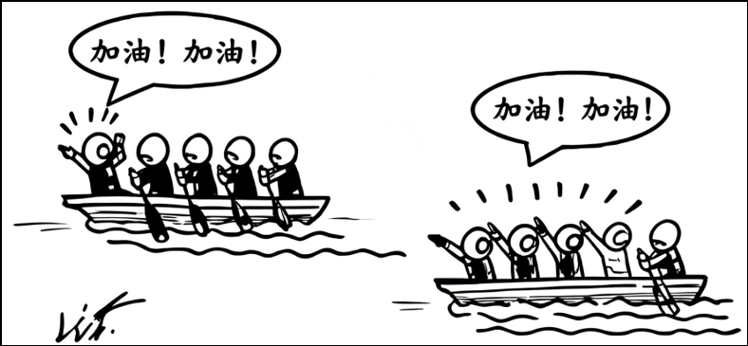
A. 共同目标有助于集体形成合力 B. 个人利益与集体利益会有冲突
C. 集体发展需要成员间的相互竞争 D. 合理的分工协作让集体更有力量
6. 在2026年度“新时代青年先锋奖”评选中主警官是唯一一位不公开真名真容的获奖者。缉毒十九载，他屡赴生死险境却始终初心如磐，默默守护万家灯火。面对记者的提问，他淡淡地说：“‘主警官’也是千千万万缉毒民警的共同代号。”由此说明（ ）
①承担责任意味着放弃个人利益和幸福
②默默奉献也可以让人活出生命的精彩
③在特殊岗位上才能创造出伟大的人生
④坚定的理想和信念是人生前行的动力
A. ①② B. ①③ C. ②④ D. ③④
7. 下图是某校学生正在制作的法治宣传展板。下列选项中作为展板标题最贴切的是（ ）
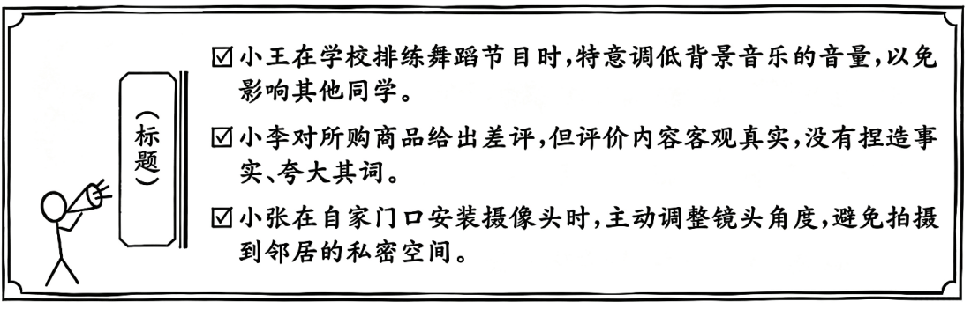
A. 公共利益要维护 B. 行使权利有界限
C. 维护权利守程序 D. 侵权行为须担责
8. 浙江率先探索建立的民生实事项目人大代表票决制，是全过程人民民主的生动实践，具体做法是，在广泛征求群众意见的基础上，各级政府确定当地民生实事候选项目，再由人大代表票决出若干项，并全程监督政府落实。民生实事项目人大代表票决制（ ）
①回应了人民群众对美好生活的向往
②有助于人民满意的服务型政府建设
③扩大了各级人大代表的权利和义务
④见证了人民群众积极参与基层自治
A. ①② B. ①③ C. ②④ D. ③④
9. 党中央作出对口援疆重大决策以来，一批又一批援疆干部人才远离故土、扎根新疆，为新疆的稳定发展作出贡献。援疆干部人才以实际行动（ ）
①加强文化交流，消除民族文化多样性
②行使自治权，完善民族区域自治制度
③践行新发展理念，促进区域协调发展
④维护民族团结，铸牢中华民族共同体意识
A. ①② B. ①④ C. ②③ D. ③④
10. 下图为2021—2025年浙江省城乡居民人均可支配收入及其增长速度情况。
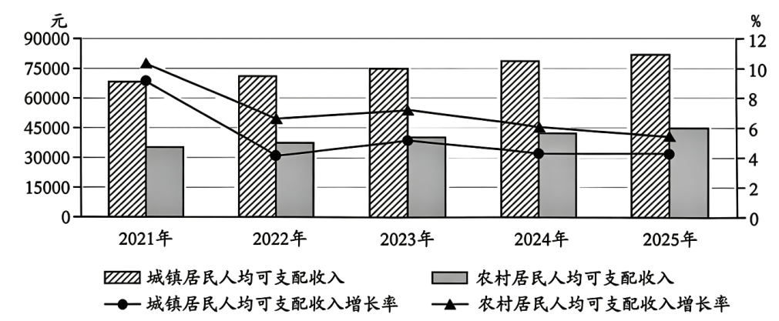
注：浙江省城乡居民人均可支配收入比值从2021年的1.94降至2025年的1.81。
由图可知，浙江省（ ）
①城乡居民人均可支配收入逐年增加 ②农村集体经济不断壮大
③城乡居民人均可支配收入增速加快 ④共同富裕建设取得成效
A. ①③ B. ①④ C. ②③ D. ②④
11. 面对世界百年未有之大变局和各类全球性问题，中国先后提出全球发展倡议、全球安全倡议、全球文明倡议、全球治理倡议。这表明（ ）
①中国有负责任大国的使命担当
②中国是当今世界经济全球化的主导者
③中国有解决全球性问题的实力
④中国是世界和平与发展智慧的贡献者
A. ①③ B. ①④ C. ②③ D. ②④
三、综合题
12. 中医药学是中华民族的瑰宝，振兴发展中医药事业需要多方努力。阅读材料，回答问题。
典型案例  甲公司拥有一项中医药领域的发明专利，涉及一种兼具灸疗与磁疗功能且温度可调的艾灸装置。甲公司发现乙公司制造、销售未经授权的该专利产品，遂诉至法院，请求判令被告停止侵权并赔偿损失。当地中级人民法院认定被告侵权成立，一审判决乙公司赔偿甲公司经济损失85万元及合理开支5.27万元。被告不服，上诉至最高人民法院。最高人民法院二审驳回上诉，维持原判。 | 法律链接  《中华人民共和国专利法》第十一条发明和实用新型专利权被授予后，除本法另有规定的以外，任何单位或者个人未经专利权人许可，都不得实施其专利……  《中华人民共和国民法典》第一千一百六十五条行为人因过错侵害他人民事权益造成损害的，应当承担侵权责任。

（1）判断上述案例涉及的诉讼类型，并从法律作用的角度指出该判决结果对涉事企业的直接影响。
（2）简述该案例对振兴发展我国中医药事业的启示。
13. 中华民族在五千多年的发展历程中形成了伟大民族精神。近代以来，中华民族精神得到进一步传承和弘扬。阅读材料，回答问题。
材料一 晚清70余年间，中华民族饱受列强侵略与压迫，民族危机空前严重。而造成该危机的内因是以清王朝为代表的封建势力的腐败统治。为了挽救民族危亡，优秀的中华儿女奋起探索救国之路：林则徐“开眼看世界”、孙中山为建立民国而奋斗等。然而，民国建立后，中国人民依然生活在苦难和屈辱之中，许多爱国者苦闷到了极点。五四运动前后，他们中的一部分人从巴黎和会所给予的实际教训中，认识到帝国主义列强联合压迫中国人民的实质；从马克思列宁主义的科学真理中，看到了解决中国问题的出路。以李大钊为代表的爱国主义知识精英，率先实现由民主主义者到马克思主义者的转变。1921年，中国共产党诞生，这是开天辟地的大事变，给中国人民送来了光明和希望。
——摘编自郑师渠《中国文化通史》等
材料二 党的十八大以来，为实现中华民族伟大复兴，在弘扬中华民族精神方面，党和国家采取了一系列举措：凝练并宣传包含新时代北斗精神在内的中国共产党人精神谱系；表彰了刘老庄连、黄旭华、吴孟超等一批时代楷模和全国道德模范；不断推出《觉醒年代》《长津湖》《山海情》等优秀影视作品；制定英雄烈士保护法、爱国主义教育法等，并依法处理了诋毁贬损卫国戍边英雄官兵等违法行为……
故事链接
面对西方技术封锁和垄断，我国北斗系统研制团队坚持“把核心技术掌握在自己手中”。从北斗一号到北斗三号，全国400多家科研单位、30余万科技工作者，历经三十余年攻关，攻克160多项核心关键技术，突破500余种核心器件的国产化研制，最终实现卫星导航领域从“跟跑”到“并跑”再到“领跑”的历史性跨越。如今，北斗系统已向全世界免费提供公开的卫星导航服务，中国的北斗已经成为世界的北斗。


（1）“故事链接”中北斗团队的先进事迹体现了中华民族精神的哪些内涵？
（2）说明材料二中党和国家的系列举措对弘扬中华民族精神能起到的作用。
（3）根据上述材料，分析新时代党和国家大力弘扬中华民族精神的必要性。

